



**گزارش پروژه درس مدیریت مصرف انرژی در ساختمان**

**نویسنده: محمدحسین زارعی**

**شماره دانشجویی : 401206558**

**طبقات مورد بررسی: طبقه چهارم و پنجم**

**استاد: دکتر عباس رجبی**

**بهمن ماه 1402**



**تشریح پروژه:**

**در انجام این پروژه هدف آن است تا با شبیه‌سازی ساختمان آموزش دانشگاه صنعتی شریف در نرم افزار Design Builder، تمام اطلاعات مربوط به لود گرمایش و سرمایش برای روز‌های سال و سایر اطلاعات مربوط به مصرف انرژی و تاسیسات استخراج گردیده و مورد تجزیه و تحلیل قرار بگیرند. در این راستا شبیه سازی هر دو طبقه به هر نفر واگذار شد. که مطابق با این موضوع شبیه سازی طبقات چهام و پنجم در این قسمت از پروژه انجام شده است که فایل مربوط به قسمت شبیه سازی شده هر یک از این دو طبقه در فایل زیپ ارسالی موجود است و در ادامه گزارش فرضیات مورد استفاده و داده ها برای طبقات چهارم و پنجم مورد بررسی قرار می گیرد.**

**اطلاعات مربوط به ساختمان آموزش:**

**ساختمان آموزش دانشگاه صنعتی شریف شامل نه طبقه مجزا می باشد. که در زیر معرفی شده است:**

1. **طبقه زیر زمین (طبقه منفی یک)**
2. **طبقه همکف**
3. **طبقه اول**
4. **طبقه دوم**
5. **طبقه سوم**
6. **طبقه چهارم**
7. **طبقه پنجم**
8. **طبقه ششم**
9. **خرپشته**

**در زیر نمایی از ساختمان آموزش قابل رویت است:**

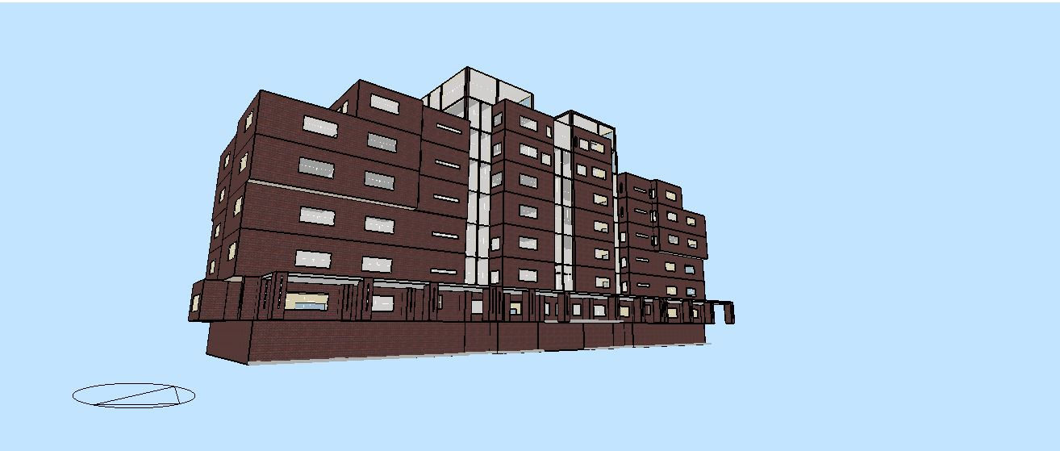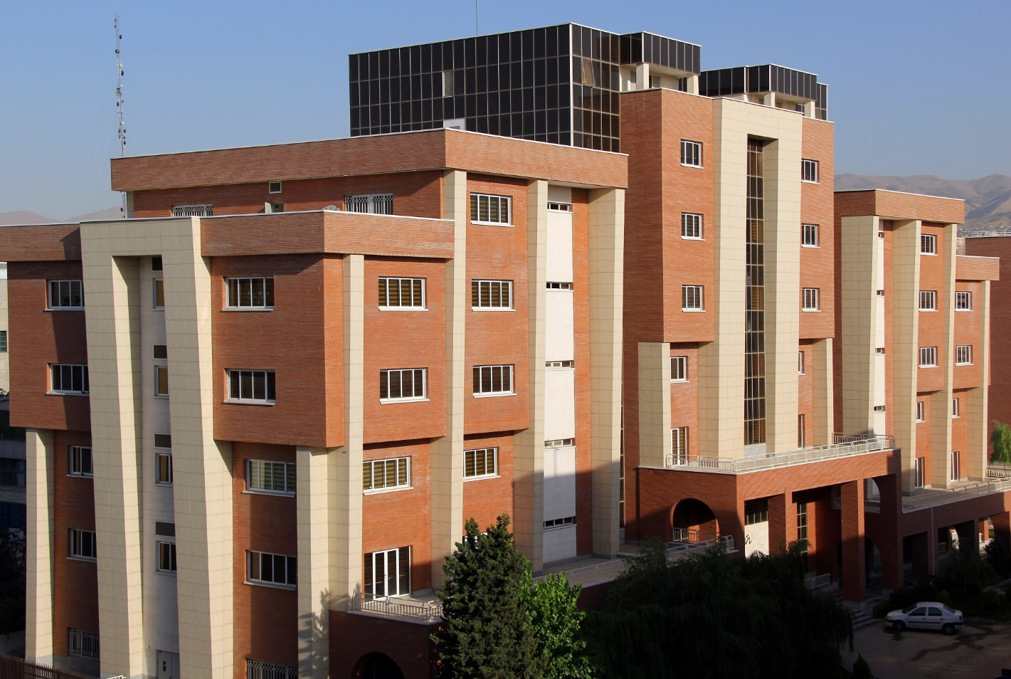**پس از ترسیمات انجام شده با توجه به فایل اتوکد پلان ساختمان در نرم افزار دیزاین بیلدر، شماتیک کلی ساختمان پس جمع آوری و تجمیع طبقات موجود توسط دانشجوی مربوطه، در شکل زیر قابل مشاهده است:**

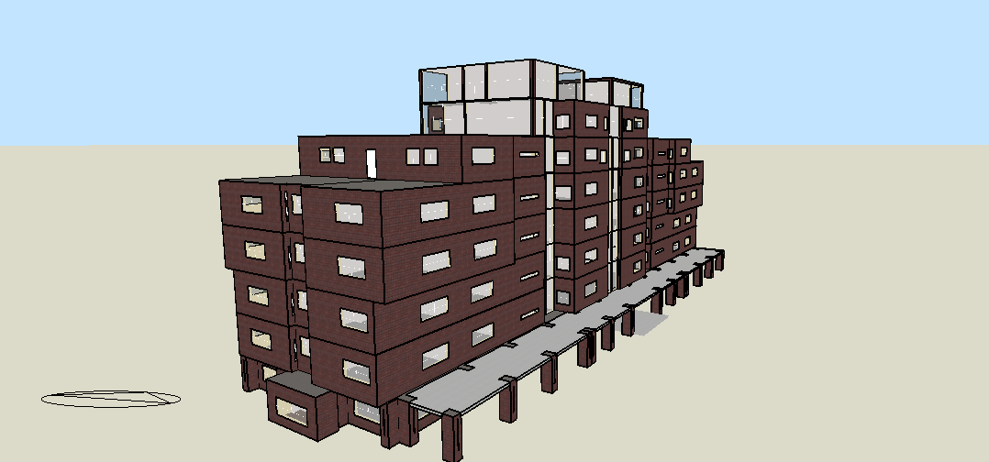

**اطلاعات مربوط به طبقات چهارم و پنجم به عنوان طبقات مورد بررسی در این گزارش :**

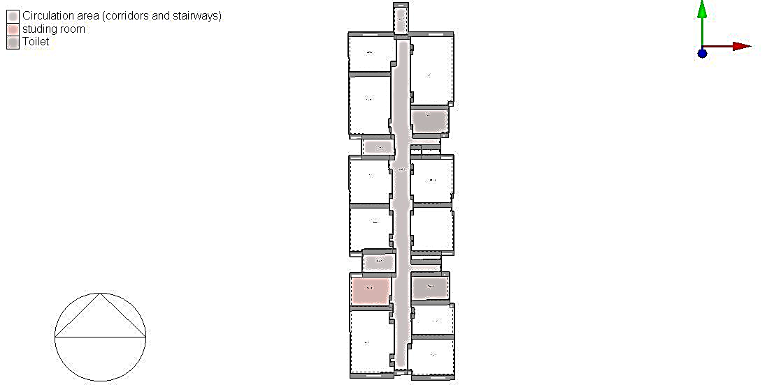**طبقه چهارم: اطلاعات ترسیمی طبقه چهارم شامل شماتیک و زون بندی های این طبقه در نرم افزار، در زیر قابل مشاهده است:**

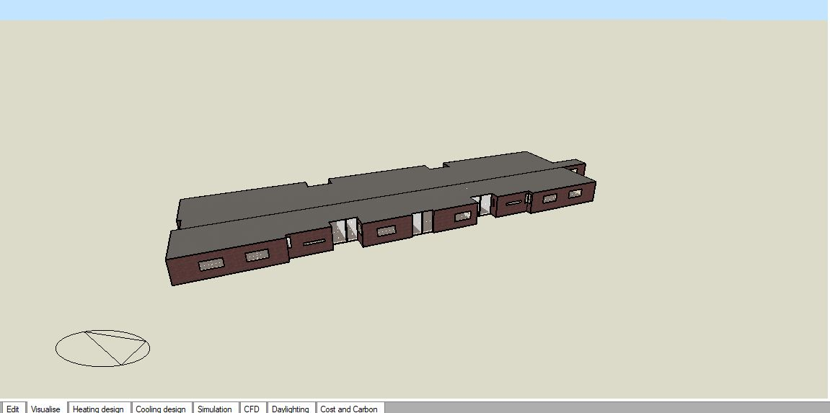

**طبقه پنجم: اطلاعات ترسیمی طبقه پنجم شامل شماتیک و زون بندی های این طبقه در نرم افزار، در زیر قابل مشاهده است:**

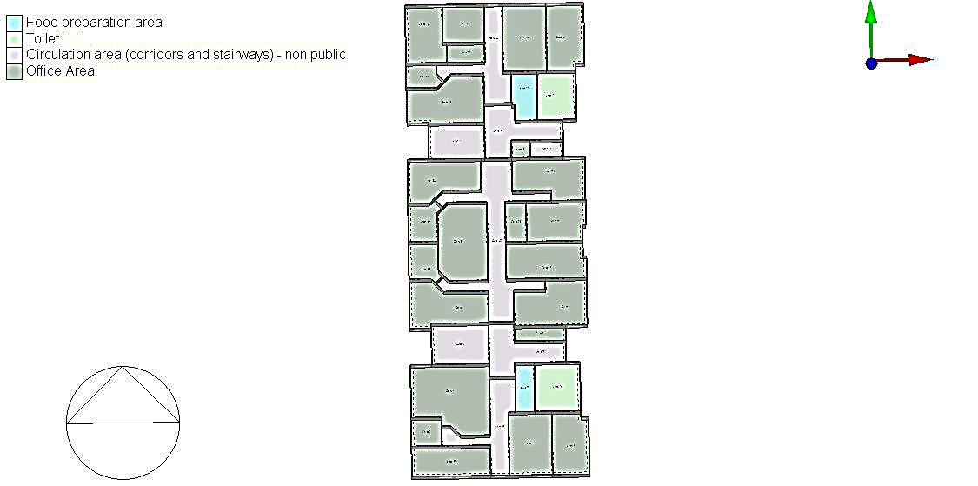

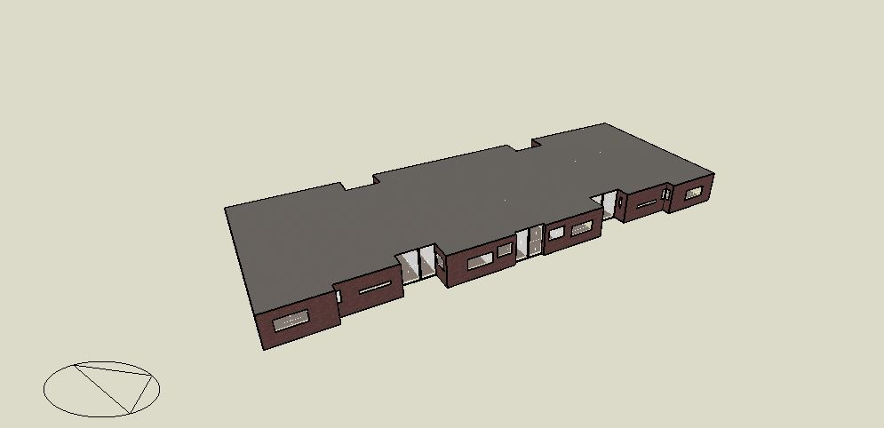

**دسته بندی زون‌های طبقه چهارم و پنجم جهت اعمال فرضیات:**

**زون های موجود در طبقه‌های چهار وپنج را از لحاظ شباهت فیزیکی می‌توان جهت سادگی کار برای اعمال فرضیات در چند دسته مجزا تقسیم بندی کرد و برای هر دسته فرضیات مشابهی را که در ادامه تشریح شده اند، بکار گرفت . تقسیم بندی این زون ها در زیر قابل مشاهده است:**

|  |  |  |
| --- | --- | --- |
| **طبقه چهارم (Block6)** | | |
| زون های کلاسی و مطالعه | **زون های کوریدور و رفت وآمد** | **زون های سرویس بهداشتی** |
| 1 | **7** | **9** |
| 2 | **18** | **20** |
| 17 | **5** |  |
| 19 | **14** |  |
| 6 | **15** |  |
| 13 | **3** |  |
| 16 |  |  |
| 4 |  |  |
| 8 |  |  |
| 10 |  |  |
| 12 |  |  |
| 11 |  |  |

|  |  |  |  |
| --- | --- | --- | --- |
| **طبقه پنجم( Block3)** | | | |
| زون های دفاتر | **زون های سرویس بهداشتی** | **زون های آبدرخانه** | **زون های کوریدور و رفت و آمد** |
| 2 | **9** | **35** | **29** |
| 4 | **20** | **36** | **33** |
| 18 |  |  | **5** |
| 7 |  |  | **14** |
| 6 |  |  | **32** |
| 15 |  |  | **3** |
| 1 |  |  | **30** |
| 26 |  |  | **31** |
| 27 |  |  |  |
| 28 |  |  |  |
| 25 |  |  |  |
| 23 |  |  |  |
| 8 |  |  |  |
| 10 |  |  |  |
| 12 |  |  |  |
| 11 |  |  |  |
| 13 |  |  |  |
| 16 |  |  |  |
| 17 |  |  |  |
| 19 |  |  |  |
| 22 |  |  |  |
| 34 |  |  |  |
| 21 |  |  |  |
| 24 |  |  |  |

1. **زون های مربوط به کلاس‌ها و فضا های مطالعه:**

**الف) تب Activity : .**

**میزان دانستیه جمعیت که با واحد (people/m2) بیان می شود برابر با 1 در نظر گرفته شد زیرا با توجه به فضای کلاسی و مطالعه، در شرایط عادی و مناسب باید حداقل فضای 1 متر مربع برای هر فرد فراهم باشد.**

**میزان پوشش لباسی با توجه به تعاریف و جداول برای اینکه یک فرد حاضر در این فضای احساس راحتی کند، برای فصل زمستان 1(clo) و برای فصل تابستان 0.6 (clo) قرار داده شده است.**

**با توجه به استاندارد های موجود، مقادیر دمای ست پوینت های گرمایشی و سرمایش، این مقادیر با توجه به استاندارد ساختمان های مشابهی که در نرم افزار طراحی شده اند در نظر گرفته شد زیرا برای دراین مورد برای این مقادیر داده‌های قابل اتکایی از ساختمان آموزش در دسترس نبود:**

|  |  |
| --- | --- |
| Heating© | Heating set back© |
| 20 | **12** |
| cooling © | **cooling set back ©** |
| 23 | **28** |

**مقدار دانسیته توان برای تجهیزات دفاتر با توجه به مصرف برق متوسط آنها 1.8 وات به ازای هر متر مربع در نظر گرفته شده و مقدار Radiant fraction برابر 0.2 مطابق اطلاعات نرم افزار در نظر گرفته شد.**

**برای ست پوینت های کنترل رطوبت نیز مقادیر 10 درصد رطوبت نسبی برای ایجاد رطوبت و 90 درصد رطوبت نسبی برای رطوبت زدایی در نظر گرفته شد.**

**به دلیل نبود اطلاعات مناسب سایر بخش این تب نیز به صورت دیفالت وارد شده که تصویر آن در زیر قابل مشاهده است:**

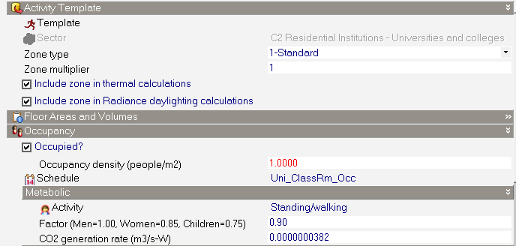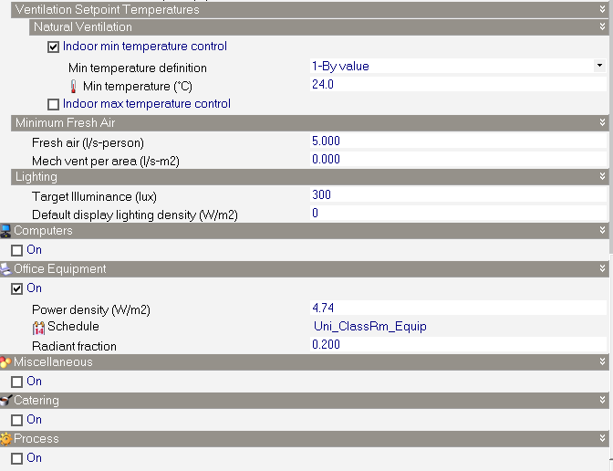

**ب) تب construction : .**

**در این تب که باید جنس دیوار های های ساختمان آموزش به صورت چهار لایه و با ضخامت های مختلف با استفاده از دیتا های خود نرم افزار وارد شد. که مقادیر آن در جدول زیر قابل مشاهده است:**

|  |  |  |
| --- | --- | --- |
|  | جنس | ضخامت (cm) |
| لایه بیرونی | **آجر** | **10** |
| لایه دوم | **پلی استایرن** | **7.95** |
| لایه سوم | **بلوک سیمانی** | **10** |
| لایه داخلی | **گچ کشته** | **1.3** |

**همچنین برای مدل در زیربخش air tightness ، نفوذ هوا و infiltration نیز در نظر گرفته شد که مقدار نزخ ثابت 0.7 (ac/h) برای هفت روز هفته و بیست وچهار ساعت روز در نظر گرفته شد.**

**سایر اطلاعات این تب نیز به صورت دیفالت است که در زیر قابل مشاهده می‌باشد:**

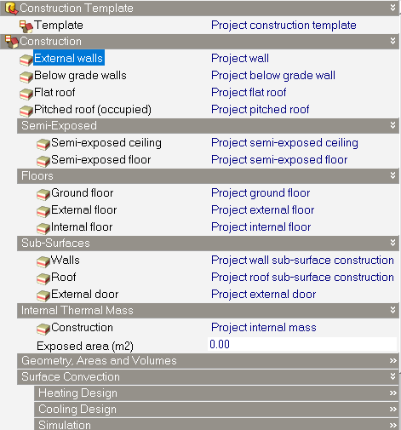

**ج) تب opening : .**

**در این تب که مربوط به بازشو ها هست به دلیل اینکه فضای کلاسی و مطالعه احتیاج به نور زیاد دارد و همچنین فضای پنجره ها در این زون‌ها از سایر زون ها بیشتر است مقدار window to wall برابر 40 درصد در نظر گرفته شد. سایر اطلاعات ازقبیل اندازه پنجره و باز شو ها در جدول زیر قابل مشاهده است:**

|  |  |
| --- | --- |
| window height(m) | 1.4 |
| window sapace (m) | **3.2** |
| window sill (m) | **1.55** |

**د) تب Lighting : .**

**در این تب اطلاعات روشنایی مربوط به زون قرار داده شد که با توجه اینکه لامپ های ساختمان آموزش از نوع پنل های کار شده در سقف می‌باشند، نوع لامپ surface mount انتخاب شد.همچنین مقادیر فاکتور تابش با توجه به نوع لامپ انتخابی برابر 0.72 و همچنین مقدار فاکتور دید نیز برای این گونه لامپ ها با توجه به اطلاعات موجود برابر 0.18 در نظر گرفته شد.**

**ه) تب HVAC : .**

**در این تب اطلاعات مربوط به تهویه مطبوع و تاسیسات گرمایشی و سرمایشی قرار داده شده . با توجه به تنظیم دمای خروجی60 درجه سلسیوس برای آب گرم توسط تاسیسات دانشکده مهندسی انرژی، با یک تقریب مناسب این مقدار نیز برای دمای آب گرم ساختمان آموزش نیز در نظر گرفته شد. همچنین دمای آب سرد ورودی به صورت میانگین و با یک تقریب نسبتا خوب حدود 10 درجه سلسیوس بود که این مقدار نیز در نرم افزار وارد گردید.**

**در بخش تاسیسات سرمایشی نیز از چیلر های برقی متصل به شبکه با ضریب عملکرد 1.8 استفاده شد، که مقدار نیز در نرم افزار قرار داده شده است.**

**در بحث تاسیسات آب گرم نیز از سیستم های آب گرمکن برقی متصل به شبکه با ضریب عملکرد 0.85 استفاده شده که مقادیر دمای آب ورودی و خروجی از این تجهیز نیز با توجه به دلایل گفته شده در بالا به ترتیب 10 و 60 درجه سلسیوس در نظر گرفته شد.**

**در بحث گرمایش ساختمان نیز از سیستم های گرمایش فصلی با سوخت گاز طبیعی استفاده شده است که مانند سیستم آب گرمکن مقدار ضریب عملکرد 0.85 در نظر گرفته شد.**

**شرایط هوایی که برای تامین هوای سیستم سرمایش در نظر گرفته شده با توجه به اطلاعات خود نرم افزار به صورت زیر وارد وارد شده است:**

|  |  |
| --- | --- |
| **minimum supply air temperature ©** | **12** |
| **minimum supply air humidity** | **0.0077** |

**از همرفت طبیعی با فرض کم بودن مقادیر این پارامتر از بازشو ها و سایر مبادی داخلی و بیرونی ساختمان صرف نظر شد و همچنین علامت زیر تب لوله های گرمایی با توجه به نبودن اطلاعاتی در مورد استفاده شدن یا نشدن آن در طبقات مربوطه، زده نشد.**

**همچنین به عنوان آخر زیر تب از تب HVAC ، نوع توزیع دمای هوا از نوع Mixed mode لحاظ شد.**

1. **زون های مربوط دفاتر :**

**الف) تب Activity : .**

**میزان دانستیه جمعیت که با واحد (people/m2) بیان می شود برابر با 1.4 در نظر گرفته شد زیرا فضای دفاتر معمولا شلوغ تر از فضای های کلاسی است و باتوجه به این که این پارامتر برای فضا های کلاسی 1 در نظر گرفته شده، این مقدار یک مقدار منطقی است که به ازای هر متر مربع از فضای دفاتر 1.4 در آن‌جا حضور داشته باشند.**

**با توجه به تعریف کلو و مقدار آن در کتاب و رفرنس‌ها برای مکان اداری میزان پوشش لباسی برای فصل زمستان 1(clo) و برای فصل تابستان 0.6 (clo) قرار داده شده است.**

**با توجه به استاندارد های موجود، مقادیر دمای ست پوینت های گرمایشی و سرمایش، این مقادیر با توجه به استاندارد ساختمان های مشابهی که در نرم افزار طراحی شده اند در نظر گرفته شد زیرا برای دراین مورد برای این مقادیر داده‌های قابل اتکایی از ساختمان آموزش در دسترس نبود:**

|  |  |
| --- | --- |
| Heating© | Heating set back© |
| 20 | **12** |
| cooling © | **cooling set back ©** |
| 23 | **28** |

**مقدار دانسیته توان برای تجهیزات دفاتر با توجه به مصرف برق متوسط آنها 1.8 وات به ازای هر متر مربع در نظر گرفته شده و مقدار Radiant fraction برابر 0.2 مطابق اطلاعات نرم افزار در نظر گرفته شد.**

**برای ست پوینت های کنترل رطوبت نیز مقادیر 10 درصد رطوبت نسبی برای ایجاد رطوبت و 90 درصد رطوبت نسبی برای رطوبت زدایی در نظر گرفته شد.**

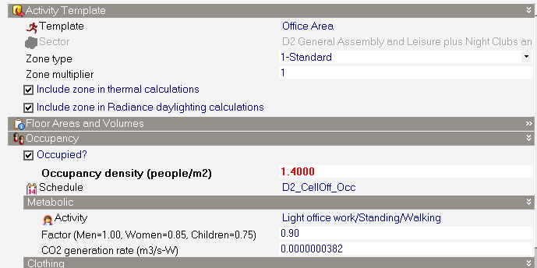**به دلیل نبود اطلاعات مناسب سایر بخش این تب نیز به صورت دیفالت وارد شده که تصویر آن در زیر قابل مشاهده است:**

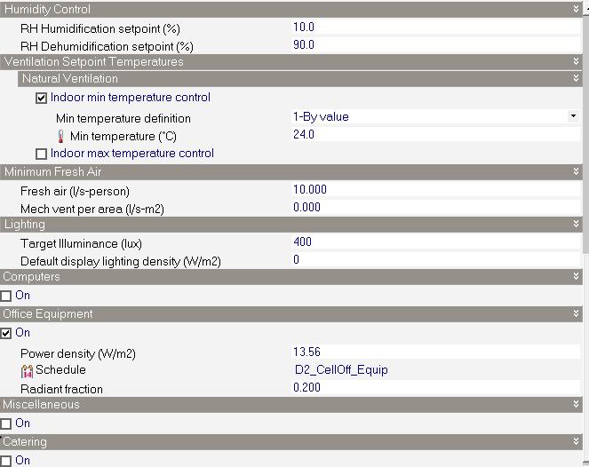

**ب) تب construction : .**

|  |  |  |
| --- | --- | --- |
|  | جنس | ضخامت (cm) |
| لایه بیرونی | **آجر** | **10** |
| لایه دوم | **پلی استایرن** | **7.95** |
| لایه سوم | **بلوک سیمانی** | **10** |
| لایه داخلی | **گچ کشته** | **1.3** |

**در این تب که باید جنس دیوار های های ساختمان آموزش به صورت چهار لایه و با ضخامت های مختلف با استفاده از دیتا های خود نرم افزار وارد شد. که مقادیر آن در جدول زیر قابل مشاهده است:**

**همچنین برای مدل در زیربخش air tightness ، نفوذ هوا و infiltration نیز در نظر گرفته شد که مقدار نزخ ثابت 0.7 (ac/h) برای هفت روز هفته و بیست وچهار ساعت روز در نظر گرفته شد.**

**سایر اطلاعات این تب نیز به صورت دیفالت است که در زیر قابل مشاهده می‌باشد:**

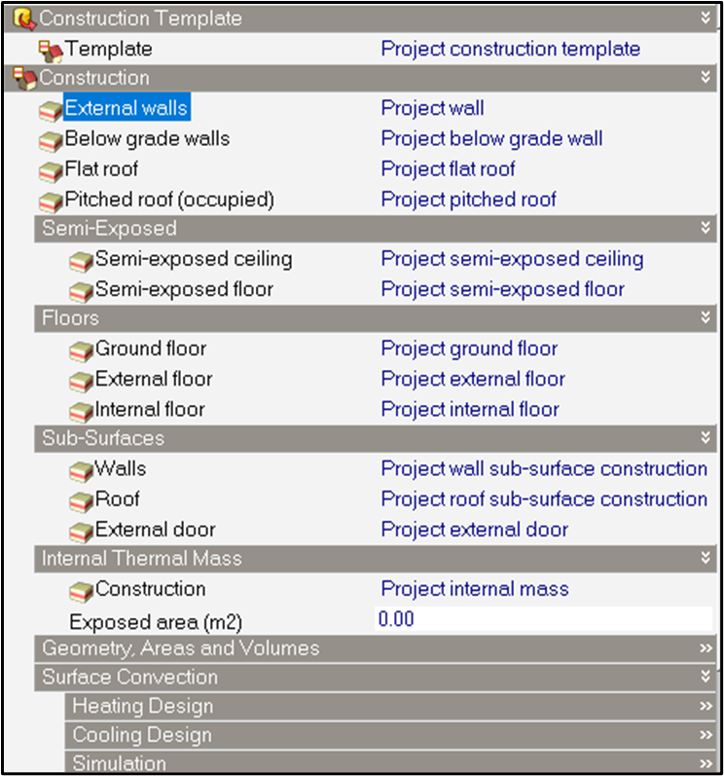

**ج) تب opening : .**

**دراین تب که مربوط به بازشو ها هست به دلیل اینکه فضای اداری و دفاتر نسبت به فضای کلاسی به نور کمتر احتیاج دارند و با توجه به میزان پنجره ها در فضای اداری ساختمان آموزش، مقدار window to wall برابر 30 درصد در نظر گرفته شد. سایر اطلاعات ازقبیل اندازه پنجره و باز شوها در جدول زیر قابل مشاهده است:**

|  |  |
| --- | --- |
| window height(m) | 1.4 |
| window sapace (m) | **3.2** |
| window sill (m) | **1.55** |

**د) تب Lighting : .**

**در این تب اطلاعات روشنایی مربوط به زون قرار داده شد که با توجه اینکه لامپ های ساختمان آموزش از نوع پنل های کار شده در سقف می‌باشند، نوع لامپ surface mount انتخاب شد.همچنین مقادیر فاکتور تابش با توجه به نوع لامپ انتخابی برابر 0.72 و همچنین مقدار فاکتور دید نیز برای این گونه لامپ ها با توجه به اطلاعات موجود برابر 0.18 در نظر گرفته شد.**

**ه) تب HVAC : .**

**در این تب اطلاعات مربوط به تهویه مطبوع و تاسیسات گرمایشی و سرمایشی قرار داده شده . با توجه به تنظیم دمای خروجی60 درجه سلسیوس برای آب گرم توسط تاسیسات دانشکده مهندسی انرژی، با یک تقریب مناسب این مقدار نیز برای دمای آب گرم ساختمان آموزش نیز در نظر گرفته شد. همچنین دمای آب سرد ورودی به صورت میانگین و با یک تقریب نسبتا خوب حدود 10 درجه سلسیوس بود که این مقدار نیز در نرم افزار وارد گردید.**

**در بخش تاسیسات سرمایشی نیز از چیلر های برقی متصل به شبکه با ضریب عملکرد 1.8 استفاده شد، که مقدار نیز در نرم افزار قرار داده شده است.**

**در بحث تاسیسات آب گرم نیز از سیستم های آب گرمکن برقی متصل به شبکه با ضریب عملکرد 0.85 استفاده شده که مقادیر دمای آب ورودی و خروجی از این تجهیز نیز با توجه به دلایل گفته شده در بالا به ترتیب 10 و 60 درجه سلسیوس در نظر گرفته شد.**

**در بحث گرمایش ساختمان نیز از سیستم های گرمایش فصلی با سوخت گاز طبیعی استفاده شده است که مانند سیستم آب گرمکن مقدار ضریب عملکرد 0.85 در نظر گرفته شد.**

**شرایط هوایی که برای تامین هوای سیستم سرمایش در نظر گرفته شده با توجه به اطلاعات خود نرم افزار به صورت زیر وارد وارد شده است:**

|  |  |
| --- | --- |
| **minimum supply air temperature ©** | **12** |
| **minimum supply air humidity** | **0.0077** |

**از همرفت طبیعی با فرض کم بودن مقادیر این پارامتر از بازشو ها و سایر مبادی داخلی و بیرونی ساختمان صرف نظر شد و همچنین علامت زیر تب لوله های گرمایی با توجه به نبودن اطلاعاتی در مورد استفاده شدن یا نشدن آن در طبقات مربوطه، زده نشد.**

**همچنین به عنوان آخر زیر تب از تب HVAC ، نوع توزیع دمای هوا از نوع Mixed mode لحاظ شد.**

1. **زون های مربوط به راهرو‌ها، فضای های رفت وآمد، کوریدور‌ها و... :**

**الف) تب Activity : .**

**میزان دانستیه جمعیت که با واحد (people/m2) بیان می شود برابر با 0.1 در نظر گرفته شد زیرا در این فضا ها تراکم جمعیت به نسبت به دفاتر و سایر فضا ها بسیار کمتر است .**

**میزان پوشش لباسی با توجه به تعاریف و جداول برای اینکه یک فرد حاضر در این فضای احساس راحتی کند، برای فصل زمستان 1.5(clo) و برای فصل تابستان 0.7 (clo) قرار داده شده است زیرا در این فضا ها معمولا دمای پایین تر از سایر نقاط است و برای این که فرد احساس راحتی کند مقادیر کلو ها بیشتر از سایر زون ها خواهد بود هم برای فصل تابستان و هم برای فصل زمستان .**

**با توجه به استاندارد های موجود، مقادیر دمای ست پوینت های گرمایشی و سرمایش، این مقادیر با توجه به استاندارد ساختمان های مشابهی که در نرم افزار طراحی شده اند در نظر گرفته شد زیرا برای دراین مورد برای این مقادیر داده‌های قابل اتکایی از ساختمان آموزش در دسترس نبود:**

|  |  |
| --- | --- |
| Heating© | Heating set back© |
| 20 | **12** |
| cooling © | **cooling set back ©** |
| 23 | **28** |

**مقدار دانسیته توان برای تجهیزات دفاتر با توجه به مصرف برق متوسط آنها 1.8 وات به ازای هر متر مربع در نظر گرفته شده و مقدار Radiant fraction برابر 0.2 مطابق اطلاعات نرم افزار در نظر گرفته شد.**

**برای ست پوینت های کنترل رطوبت نیز مقادیر 10 درصد رطوبت نسبی برای ایجاد رطوبت و 90 درصد رطوبت نسبی برای رطوبت زدایی در نظر گرفته شد.**

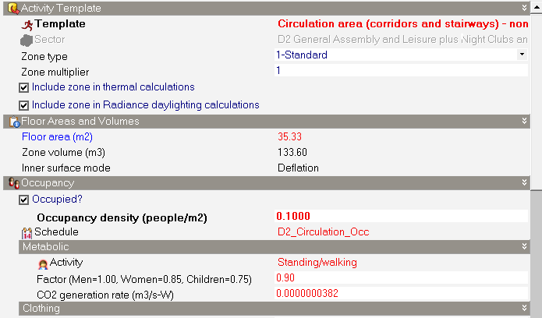**به دلیل نبود اطلاعات مناسب سایر بخش این تب نیز به صورت دیفالت وارد شده که تصویر آن در زیر قابل مشاهده است:**

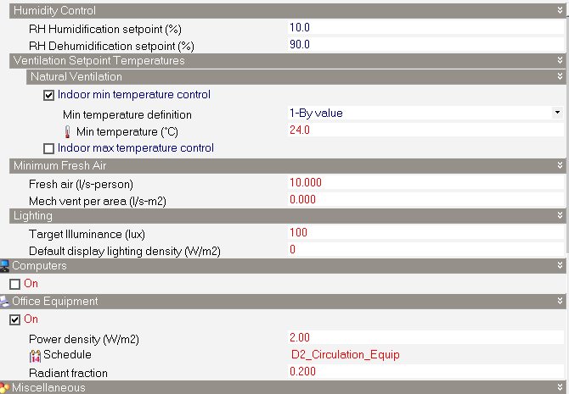

**ب) تب construction : .**

|  |  |  |
| --- | --- | --- |
|  | جنس | ضخامت (cm) |
| لایه بیرونی | **آجر** | **10** |
| لایه دوم | **پلی استایرن** | **7.95** |
| لایه سوم | **بلوک سیمانی** | **10** |
| لایه داخلی | **گچ کشته** | **1.3** |

**در این تب که باید جنس دیوار های های ساختمان آموزش به صورت چهار لایه و با ضخامت های مختلف با استفاده از دیتا های خود نرم افزار وارد شد. که مقادیر آن در جدول زیر قابل مشاهده است:**

**همچنین برای مدل در زیربخش air tightness ، نفوذ هوا و infiltration نیز در نظر گرفته شد که مقدار نزخ ثابت 0.7 (ac/h) برای هفت روز هفته و بیست وچهار ساعت روز در نظر گرفته شد.**

**سایر اطلاعات این تب نیز به صورت دیفالت است که در زیر قابل مشاهده می‌باشد:**



**ج) تب opening : .**

**در این تب که مربوط به بازشو ها هست به دلیل اینکه راهرو های به نسبت کلاس ها و سایر زون ها از پنجره ها و بازشو های کمتری برخوردار هستند، مقدار window to wall برابر 15درصد در نظر گرفته شد. در ساختمان آموزش و طبقه های چهارم و پنجم زون مربوط به راهرو ها در ابتدا و انتهای راهرو و همچنین برخی نقاط میانی دارای بازشو و پنجره هستند. سایر اطلاعات ازقبیل اندازه پنجره و باز شو ها در جدول زیر قابل مشاهده است:**

|  |  |
| --- | --- |
| window height(m) | 1.4 |
| window sapace (m) | **3.2** |
| window sill (m) | **1.55** |

**د) تب Lighting : .**

**در این تب اطلاعات روشنایی مربوط به زون قرار داده شد که با توجه اینکه لامپ های ساختمان آموزش از نوع پنل های کار شده در سقف می‌باشند، نوع لامپ surface mount انتخاب شد.همچنین مقادیر فاکتور تابش با توجه به نوع لامپ انتخابی برابر 0.72 و همچنین مقدار فاکتور دید نیز برای این گونه لامپ ها با توجه به اطلاعات موجود برابر 0.18 در نظر گرفته شد.**

**ه) تب HVAC : .**

**در این تب اطلاعات مربوط به تهویه مطبوع و تاسیسات گرمایشی و سرمایشی قرار داده شده . با توجه به تنظیم دمای خروجی60 درجه سلسیوس برای آب گرم توسط تاسیسات دانشکده مهندسی انرژی، با یک تقریب مناسب این مقدار نیز برای دمای آب گرم ساختمان آموزش نیز در نظر گرفته شد. همچنین دمای آب سرد ورودی به صورت میانگین و با یک تقریب نسبتا خوب حدود 10 درجه سلسیوس بود که این مقدار نیز در نرم افزار وارد گردید.**

**در بخش تاسیسات سرمایشی نیز از چیلر های برقی متصل به شبکه با ضریب عملکرد 1.8 استفاده شد، که مقدار نیز در نرم افزار قرار داده شده است.**

**در بحث تاسیسات آب گرم نیز از سیستم های آب گرمکن برقی متصل به شبکه با ضریب عملکرد 0.85 استفاده شده که مقادیر دمای آب ورودی و خروجی از این تجهیز نیز با توجه به دلایل گفته شده در بالا به ترتیب 10 و 60 درجه سلسیوس در نظر گرفته شد.**

**در بحث گرمایش ساختمان نیز از سیستم های گرمایش فصلی با سوخت گاز طبیعی استفاده شده است که مانند سیستم آب گرمکن مقدار ضریب عملکرد 0.85 در نظر گرفته شد.**

**شرایط هوایی که برای تامین هوای سیستم سرمایش در نظر گرفته شده با توجه به اطلاعات خود نرم افزار به صورت زیر وارد وارد شده است:**

|  |  |
| --- | --- |
| **minimum supply air temperature ©** | **12** |
| **minimum supply air humidity** | **0.0077** |

**از همرفت طبیعی با فرض کم بودن مقادیر این پارامتر از بازشو ها و سایر مبادی داخلی و بیرونی ساختمان صرف نظر شد و همچنین علامت زیر تب لوله های گرمایی با توجه به نبودن اطلاعاتی در مورد استفاده شدن یا نشدن آن در طبقات مربوطه، زده نشد.**

**همچنین به عنوان آخر زیر تب از تب HVAC ، نوع توزیع دمای هوا از نوع Mixed mode لحاظ شد.**

1. **زون های مربوط به سرویس های بهداشتی :**

**الف) تب Activity : .**

**میزان دانستیه جمعیت که با واحد (people/m2) بیان می شود برابر با 0.8 در نظر گرفته شد زیرا در این فضا ها تراکم جمعیت به نسبت به دفاتر و کلاس‌ها کمتر است اما نسبت به کریدور‌ها این تراکم جمعیت با توجه به کوچک بودن فضای‌های سرویس بهداشتی طبقه های چهار و پنج، به مراتب بیشتر است.**

**میزان پوشش لباسی با توجه به تعاریف و جداول برای اینکه یک فرد حاضر در این فضای احساس راحتی کند، برای فصل زمستان 1.4(clo) و برای فصل تابستان 0.7 (clo) قرار داده شده است زیرا در این فضا ها معمولا دمای پایین تر از سایر نقاط است و برای این که فرد احساس راحتی کند مقادیر کلو ها بیشتر از سایر زون ها خواهد بود در زون های سرویس بهداشتی حدودا میزان کلو ها با توجه به نوع زون، شباهت بسیاری با این مقادیر در زون‌های کوریدور و رفت و آمدی خواهد داشت.**

**با توجه به استاندارد های موجود، مقادیر دمای ست پوینت های گرمایشی و سرمایش، این مقادیر با توجه به استاندارد ساختمان های مشابهی که در نرم افزار طراحی شده اند در نظر گرفته شد زیرا برای دراین مورد برای این مقادیر داده‌های قابل اتکایی از ساختمان آموزش در دسترس نبود:**

|  |  |
| --- | --- |
| Heating© | Heating set back© |
| 20 | **12** |
| cooling © | **cooling set back ©** |
| 23 | **28** |

**مقدار دانسیته توان برای تجهیزات دفاتر با توجه به مصرف برق متوسط آنها 1.8 وات به ازای هر متر مربع در نظر گرفته شده و مقدار Radiant fraction برابر 0.2 مطابق اطلاعات نرم افزار در نظر گرفته شد.**

**برای ست پوینت های کنترل رطوبت نیز مقادیر 10 درصد رطوبت نسبی برای ایجاد رطوبت و 90 درصد رطوبت نسبی برای رطوبت زدایی در نظر گرفته شد.**

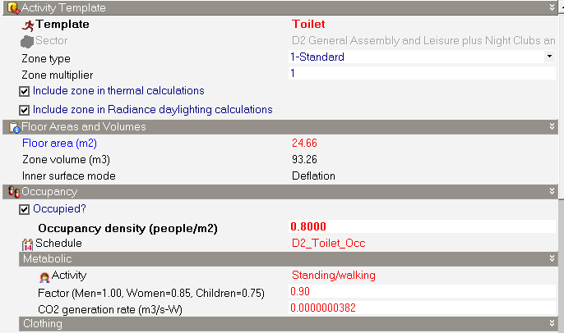**به دلیل نبود اطلاعات مناسب سایر بخش این تب نیز به صورت دیفالت وارد شده که تصویر آن در زیر قابل مشاهده است:**

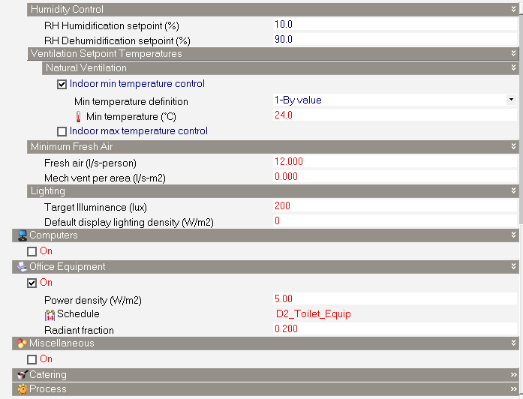

**ب) تب construction : .**

|  |  |  |
| --- | --- | --- |
|  | جنس | ضخامت (cm) |
| لایه بیرونی | **آجر** | **10** |
| لایه دوم | **پلی استایرن** | **7.95** |
| لایه سوم | **بلوک سیمانی** | **10** |
| لایه داخلی | **گچ کشته** | **1.3** |

**در این تب که باید جنس دیوار های های ساختمان آموزش به صورت چهار لایه و با ضخامت های مختلف با استفاده از دیتا های خود نرم افزار وارد شد. که مقادیر آن در جدول زیر قابل مشاهده است:**

**همچنین برای مدل در زیربخش air tightness ، نفوذ هوا و infiltration نیز در نظر گرفته شد که مقدار نزخ ثابت 0.7 (ac/h) برای هفت روز هفته و بیست وچهار ساعت روز در نظر گرفته شد.**

**سایر اطلاعات این تب نیز به صورت دیفالت است که در زیر قابل مشاهده می‌باشد:**



**ج) تب opening : .**

**در این تب که مربوط به بازشو ها هست به دلیل اینکه سرویس های بهداشتی از پنجره های کوچکی برخوردار هستند و عمده نور آن‌ها توسط لامپ و تجهیزات و پنل های روشنایی تامین می شود، مقدار window to wall برابر10 درصد در نظر گرفته شد.**

**سایر اطلاعات ازقبیل اندازه پنجره و باز شو ها در جدول زیر قابل مشاهده است:**

|  |  |
| --- | --- |
| window height(m) | 1.4 |
| window sapace (m) | **3.2** |
| window sill (m) | **1.55** |

**د) تب Lighting : .**

**در این تب اطلاعات روشنایی مربوط به زون قرار داده شد که با توجه اینکه لامپ های ساختمان آموزش از نوع پنل های کار شده در سقف می‌باشند، نوع لامپ surface mount انتخاب شد.همچنین مقادیر فاکتور تابش با توجه به نوع لامپ انتخابی برابر 0.72 و همچنین مقدار فاکتور دید نیز برای این گونه لامپ ها با توجه به اطلاعات موجود برابر 0.18 در نظر گرفته شد.**

**ه) تب HVAC : .**

**در این تب اطلاعات مربوط به تهویه مطبوع و تاسیسات گرمایشی و سرمایشی قرار داده شده . با توجه به تنظیم دمای خروجی60 درجه سلسیوس برای آب گرم توسط تاسیسات دانشکده مهندسی انرژی، با یک تقریب مناسب این مقدار نیز برای دمای آب گرم ساختمان آموزش نیز در نظر گرفته شد. همچنین دمای آب سرد ورودی به صورت میانگین و با یک تقریب نسبتا خوب حدود 10 درجه سلسیوس بود که این مقدار نیز در نرم افزار وارد گردید.**

**در بخش تاسیسات سرمایشی نیز از چیلر های برقی متصل به شبکه با ضریب عملکرد 1.8 استفاده شد، که مقدار نیز در نرم افزار قرار داده شده است.**

**در بحث تاسیسات آب گرم نیز از سیستم های آب گرمکن برقی متصل به شبکه با ضریب عملکرد 0.85 استفاده شده که مقادیر دمای آب ورودی و خروجی از این تجهیز نیز با توجه به دلایل گفته شده در بالا به ترتیب 10 و 60 درجه سلسیوس در نظر گرفته شد.**

**در بحث گرمایش ساختمان نیز از سیستم های گرمایش فصلی با سوخت گاز طبیعی استفاده شده است که مانند سیستم آب گرمکن مقدار ضریب عملکرد 0.85 در نظر گرفته شد.**

**شرایط هوایی که برای تامین هوای سیستم سرمایش در نظر گرفته شده با توجه به اطلاعات خود نرم افزار به صورت زیر وارد وارد شده است:**

|  |  |
| --- | --- |
| **minimum supply air temperature ©** | **12** |
| **minimum supply air humidity** | **0.0077** |

**از همرفت طبیعی با فرض کم بودن مقادیر این پارامتر از بازشو ها و سایر مبادی داخلی و بیرونی ساختمان صرف نظر شد و همچنین علامت زیر تب لوله های گرمایی با توجه به نبودن اطلاعاتی در مورد استفاده شدن یا نشدن آن در طبقات مربوطه، زده نشد.**

**همچنین به عنوان آخر زیر تب از تب HVAC ، نوع توزیع دمای هوا از نوع Mixed mode لحاظ شد.**

1. **زون های مربوط به آبدارخانه‌ها :**

**الف) تب Activity : .**

**میزان دانستیه جمعیت که با واحد (people/m2) بیان می شود برابر با 0.3 در نظر گرفته شد زیرا در این فضا ها معمولا یک یا چند نفر خاص رفت و آمد و حضور دارند البته با توجه به کوچکتر بودن فضا نسبت به راهرو ها دانستیه جمعیت نسبت به فضا های راهرویی بیشتر و نسبت به سایر فضاها و زون‌ها به مراتب کمتر است.**

**میزان پوشش لباسی با توجه به تعاریف و جداول برای اینکه یک فرد حاضر در این فضای احساس راحتی کند، برای فصل زمستان 1.2(clo) و برای فصل تابستان 0.8 (clo) قرار داده شده است زیرا در این فضا ها معمولا دمای پایین تر از سایر نقاط است و برای این که فرد احساس راحتی کند مقادیر کلو ها بیشتر از سایر زون ها خواهد بود هم برای فصل تابستان و هم برای فصل زمستان .**

**با توجه به استاندارد های موجود، مقادیر دمای ست پوینت های گرمایشی و سرمایش، این مقادیر با توجه به استاندارد ساختمان های مشابهی که در نرم افزار طراحی شده اند در نظر گرفته شد زیرا برای دراین مورد برای این مقادیر داده‌های قابل اتکایی از ساختمان آموزش در دسترس نبود:**

|  |  |
| --- | --- |
| Heating© | Heating set back© |
| 20 | **12** |
| cooling © | **cooling set back ©** |
| 23 | **28** |

**مقدار دانسیته توان برای تجهیزات دفاتر با توجه به مصرف برق متوسط آنها 1.8 وات به ازای هر متر مربع در نظر گرفته شده و مقدار Radiant fraction برابر 0.2 مطابق اطلاعات نرم افزار در نظر گرفته شد.**

**برای ست پوینت های کنترل رطوبت نیز مقادیر 10 درصد رطوبت نسبی برای ایجاد رطوبت و 90 درصد رطوبت نسبی برای رطوبت زدایی در نظر گرفته شد.**

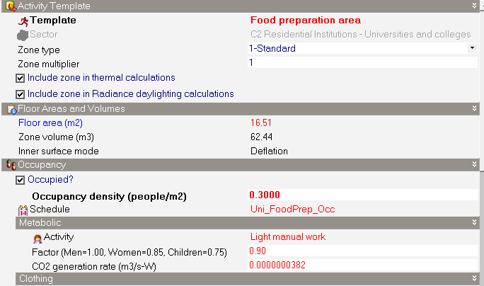**به دلیل نبود اطلاعات مناسب سایر بخش این تب نیز به صورت دیفالت وارد شده که تصویر آن در زیر قابل مشاهده است:**

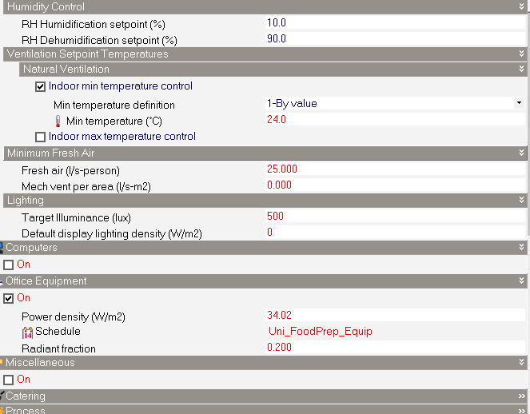

**ب) تب construction : .**

|  |  |  |
| --- | --- | --- |
|  | جنس | ضخامت (cm) |
| لایه بیرونی | **آجر** | **10** |
| لایه دوم | **پلی استایرن** | **7.95** |
| لایه سوم | **بلوک سیمانی** | **10** |
| لایه داخلی | **گچ کشته** | **1.3** |

**در این تب که باید جنس دیوار های های ساختمان آموزش به صورت چهار لایه و با ضخامت های مختلف با استفاده از دیتا های خود نرم افزار وارد شد. که مقادیر آن در جدول زیر قابل مشاهده است:**

**همچنین برای مدل در زیربخش air tightness ، نفوذ هوا و infiltration نیز در نظر گرفته شد که مقدار نزخ ثابت 0.7 (ac/h) برای هفت روز هفته و بیست وچهار ساعت روز در نظر گرفته شد.**

**سایر اطلاعات این تب نیز به صورت دیفالت است که در زیر قابل مشاهده می‌باشد:**



**ج) تب opening : .**

**در این تب که مربوط به بازشو ها هست به دلیل اینکه سرویس های بهداشتی از پنجره های کوچکی برخوردار هستند و عمده نور آن‌ها توسط لامپ و تجهیزات و پنل های روشنایی تامین می شود، مقدار window to wall برابر20 درصد در نظر گرفته شد. در این زون ها نسبت پنجره ها به دیوار ها با تقریب خوبی شباهت بالایی به زون های سرویس بهداشتی دارد اما کمی از این مقدار بیشتر است زیرا فضا پنجره ها در زون های سرویس بهداشتی نسبت به زون های آبدارخانه اندکی کمتر است.**

**سایر اطلاعات ازقبیل اندازه پنجره و باز شو ها در جدول زیر قابل مشاهده است:**

|  |  |
| --- | --- |
| window height(m) | 1.4 |
| window sapace (m) | **3.2** |
| window sill (m) | **1.55** |

**د) تب Lighting : .**

**در این تب اطلاعات روشنایی مربوط به زون قرار داده شد که با توجه اینکه لامپ های ساختمان آموزش از نوع پنل های کار شده در سقف می‌باشند، نوع لامپ surface mount انتخاب شد.همچنین مقادیر فاکتور تابش با توجه به نوع لامپ انتخابی برابر 0.72 و همچنین مقدار فاکتور دید نیز برای این گونه لامپ ها با توجه به اطلاعات موجود برابر 0.18 در نظر گرفته شد.**

**ه) تب HVAC : .**

**در این تب اطلاعات مربوط به تهویه مطبوع و تاسیسات گرمایشی و سرمایشی قرار داده شده . با توجه به تنظیم دمای خروجی60 درجه سلسیوس برای آب گرم توسط تاسیسات دانشکده مهندسی انرژی، با یک تقریب مناسب این مقدار نیز برای دمای آب گرم ساختمان آموزش نیز در نظر گرفته شد. همچنین دمای آب سرد ورودی به صورت میانگین و با یک تقریب نسبتا خوب حدود 10 درجه سلسیوس بود که این مقدار نیز در نرم افزار وارد گردید.**

**در بخش تاسیسات سرمایشی نیز از چیلر های برقی متصل به شبکه با ضریب عملکرد 1.8 استفاده شد، که مقدار نیز در نرم افزار قرار داده شده است.**

**در بحث تاسیسات آب گرم نیز از سیستم های آب گرمکن برقی متصل به شبکه با ضریب عملکرد 0.85 استفاده شده که مقادیر دمای آب ورودی و خروجی از این تجهیز نیز با توجه به دلایل گفته شده در بالا به ترتیب 10 و 60 درجه سلسیوس در نظر گرفته شد.**

**در بحث گرمایش ساختمان نیز از سیستم های گرمایش فصلی با سوخت گاز طبیعی استفاده شده است که مانند سیستم آب گرمکن مقدار ضریب عملکرد 0.85 در نظر گرفته شد.**

**شرایط هوایی که برای تامین هوای سیستم سرمایش در نظر گرفته شده با توجه به اطلاعات خود نرم افزار به صورت زیر وارد وارد شده است:**

|  |  |
| --- | --- |
| **minimum supply air temperature ©** | **12** |
| **minimum supply air humidity** | **0.0077** |

**از همرفت طبیعی با فرض کم بودن مقادیر این پارامتر از بازشو ها و سایر مبادی داخلی و بیرونی ساختمان صرف نظر شد و همچنین علامت زیر تب لوله های گرمایی با توجه به نبودن اطلاعاتی در مورد استفاده شدن یا نشدن آن در طبقات مربوطه، زده نشد.**

**همچنین به عنوان آخر زیر تب از تب HVAC ، نوع توزیع دمای هوا از نوع Mixed mode لحاظ شد.**

ادامه مسیر پروژه :

**پس از ترسیمات طبقه‌های چهارم و پنجم طبق فایل اتوکد و همچنین اعمال فرضیات گفته شده در هریک از سر برگ های نرم‌افزار، فایل شبیه سازی مربوط به این طبقات آماده شد و جهت تجمیع با سایر طبقات ساختمان آموزش به مسئول جمع‌آوری و ارائه نتایج کلی ساختمان آموزش تحویل داده شد تا بعد از تجمیع طبقات و شبیه سازی کلی، نتایج خروجی از نرم افزار ارائه و مورد تجزیه و تحلیل قرار گیرد.**